Produktspesifikasjon for

Funksjonell vegklasse (821)
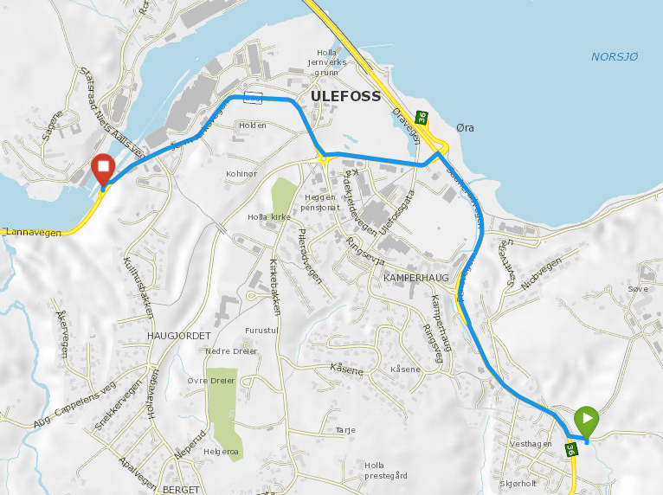
Figur 1 Ruteforslag (Foto: SVV ruteplan)

Innhold
1 Innledning 2
2 Om vegobjekttypen 2
3 Bruksområder 2
4 Registreringsregler med eksempler 3
5 Relasjoner 7
6 Egenskapstyper 7
7 UML-modell 9

Innledning
Dette er en produktspesifikasjon for vegobjekttypen Funksjonell vegklasse i NVDB. Produktspesifikasjon er oppdatert i henhold til Datakatalogversjon 2.27
Sist oppdatert dato: 2021.12.12

Om vegobjekttypen
Tabell 2-1 gir generell Informasjon om vegobjekttypen hentet fra Datakatalogen
Tabell 2-1 Informasjon om vegobjekttypen
Navn vegobjekttype: | Funksjonell vegklasse
Definisjon: | En klassifisering av vegnett for vekting i ruteplanleggere. Sammen med vegens lengde og andre restriksjoner benyttes denne som et kriterie når en ruteplanlegger foreslår en rute fra A til B.
Representasjon i vegnettet: | Strekning
Kategoritilhørighet | Kategori 1 - Nasjonale data 1
Sideposisjonsrelevant: | Nei
Kjørefeltrelevant: | Nei
Krav om morobjekt | Nei
Kan registreres på konnekteringslenke | Ja

Bruksområder
Tabell 3-1 gir oversikt over viktige bruksområder for NVDB-data. Det er markert hvilke av disse som er aktuelt for denne vegobjekttypen. I noen tilfeller er det gitt mer utfyllende informasjon.
Tabell 3-1 Oversikt over bruksområder
Bruksområde | Relevant | Utfyllende informasjon
NTP - Oversiktsplanlegging | X
Vegnett - navigasjon | X
Statistikk
Beredskap | X
Sikkerhet
ITS | X
VTS – Info
Klima – Miljø
Vegliste – framkommelighet
Drift og vedlikehold
Annet bruksområde

Registreringsregler med eksempler

Registreringsregler
Nedenfor presenteres regler for registrering av data knyttet til gjeldende vegobjekttype. For noen regler er det i kolonne til høyre referert til utfyllende eksempler.
Nr. |  | Regel | Eks.
1 |  | Generelt
 | a | Funksjonell vegklasse er en klassifisering av vegnettet for vekting i ruteplanleggere. Sammen med vegens lengde og andre restriksjoner benyttes denne som et kriterie når en ruteplanlegger foreslår en rute fra A til B.  I mange ruteplanleggere grupperes flere vegklasser, slik at ruteplanleggeren i praksis benytter seg av færre inndelinger.  Eksemplene viser ulike varianter av Funksjonell vegklasse og hvordan disse skal registreres. | 4.2.1  4.2.2  4.2.3
2 |  | Omfang – hva skal registreres
 | a | Funksjonell vegklasse skal være registrert for hele vegnettet der det går motorisert trafikk.
 | b | Gang- og sykkelveger skal ikke ha Funksjonell vegklasse.
3 |  | Forekomster – oppdeling ved registrering
 | a | En forekomst av Funksjonell vegklasse registreres pr. strekning iht. beskrivelsen av den enkelte vegklasse.
4 |  | Egengeometri
 | a | Funksjonell vegklasse skal ikke ha egengeometri.
5 |  | Egenskapsdata
 | a | Det framkommer av oversikten i kapittel 6.1 hvilke egenskapstyper som kan angis for denne vegobjekttypen. Her framkommer det også hvilken informasjon som er absolutt påkrevd (1), påkrevd (2), betinget (3) og opsjonell (4). I kapittel 7.3 finnes UML-modell som gir oversikt over egenskaper og tilhørende tillatte verdier.
 | b | Der vegklassen ikke er bestemt legges verdien inn iht. denne oversikten:  - Vegklasse 0: Motorveger og europaveger.  - Vegklasse 1: Riksveger med færre enn 3 siffer i vegnummeret.  - Vegklasse 2: Riksveger med 3 siffer i vegnummeret.  - Vegklasse 3: Fylkesveger som er regionale hovedveger.  - Vegklasse 4: Fylkesveger som er lokale hovedveger.  - Vegklasse 5: Fylkesveger som ikke er hovedveger.  - Vegklasse 6: Kommunale veger.  - Vegklasse 7: Private veger.  - Vegklasse 8: Skogsbilveger.  - Vegklasse 9: Veger det ikke er anbefalt, men mulig, å kjøre på.
 | c | I noen tilfeller kan det være sånn at en ruteplanlegger leder trafikken på den vegen man minst ønsker at skal benyttes der to veger har samme vegklasse. I slike tilfeller må man tildele den ene vegstrekningen en høyere eller lavere vegklasse for at trafikken skal ledes slik man ønsker. | 4.2.4  4.2.5
6 |  | Relasjoner
 | a | Vegobjekttypen har ingen relasjoner til andre vegobjekttyper i NVDB.
7 |  | Lignende vegobjekttyper i Datakatalogen
 | a | Funksjonsklasse (912) er en annen klassifisering av vegnettet. Denne benyttes ikke i ruteplanleggere, men til strategisk arbeid med Nasjonal transportplan og handlingsprogram for fylkesveger.
8 |  | Stedfesting til vegnettet i NVDB
 | a | Funksjonell vegklasse registreres på vegtrasénivå

Eksempler

Gågate
En gågate er ofte en kommunal veg. Likevel er det ikke ønskelig med trafikk gjennom en gågate, og normalt sett er eventuell kjøring her regulert gjennom egen skilting. Gågater bør derfor få vegklasse 9 – veger det er mulig å kjøre på, men ikke anbefalt.
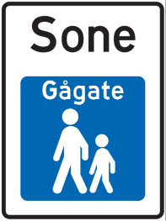 | EGENSKAPSDATA:  - Vegklasse = 9  - Merknad = Gågate
Foto: N300 Trafikkskilt

Gjennomkjøring forbudt
Gjennomkjøring forbudt kan gjelde for en vegstrekning eller et helt nettverk av gater. Dette er typiske eksempler på vegstrekninger som bør få vegklasse 7 på lik linje med de fleste private veger. Dette fordi trafikken som går der normalt sett har start- eller endepunkt på en adresse i området.
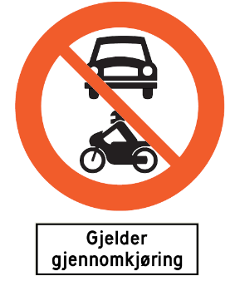 | EGENSKAPSDATA:  - Vegklasse = 7  - Merknad = Gjennomkjøring forbudt
Foto: N300 Trafikkskilt

Gatetun
Tilsvarende som for veger med gjennomkjøring forbudt bør funksjonell vegklasse gjenspeile at det er gatetun på en strekning. Gatetun bør få vegklasse 7.
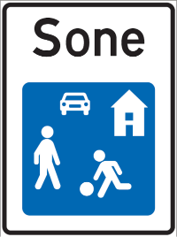 | EGENSKAPSDATA:  - Vegklasse = 7  - Merknad = Gatetun
Foto: N300 Trafikkskilt

Haukelitunnelen
I dette eksempel har tunnelen fartsgrense 70, mens den gamle vegen ikke er skiltet med fartsgrenseskilt og dermed har fartsgrense 80. Begge strekninger er europaveg. Så lenge funksjonell vegklasse for disse to strekningene er den samme vil en ruteplanlegger velge den gamle vegen. Dette fordi høyere lovlig fartsgrense gjør at utregningen i en ruteplanlegger finner ut at den gamle vegen blir raskere å kjøre selv om denne faktisk nesten er en kilometer lengre enn tunnelen. Den gamle vegen bør derfor få en lavere vegklasse.
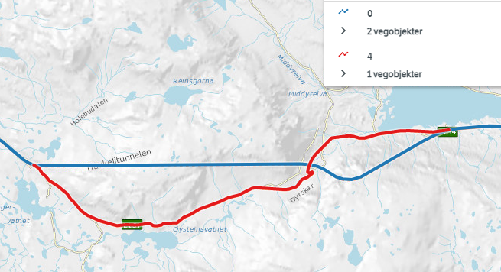 | EGENSKAPSDATA:  Haukelitunnelen  - Vegklasse = 0  Den gamle vegen  - Vegklasse = 4  - Merknad = Justert for å sikre ruting gjennom tunnel
Foto: Vegkart

Kommunal veg foretrekkes foran fylkesveg
I dette eksempelet går en fylkesveg gjennom et boligområde, mens en kommunal veg går gjennom et industriområde. Her er det ønskelig at gjennomgangstrafikken ledes inn på den kommunale vegen i stedet for fylkesvegen. Da vil det være naturlig at den kommunale vegen får vegklasse 5, mens fylkesvegen får vegklasse 6. I slike tilfeller skal klassifiseringen avklares med kommune og fylkeskommune. Bemerk at dette er et tenkt eksempel.
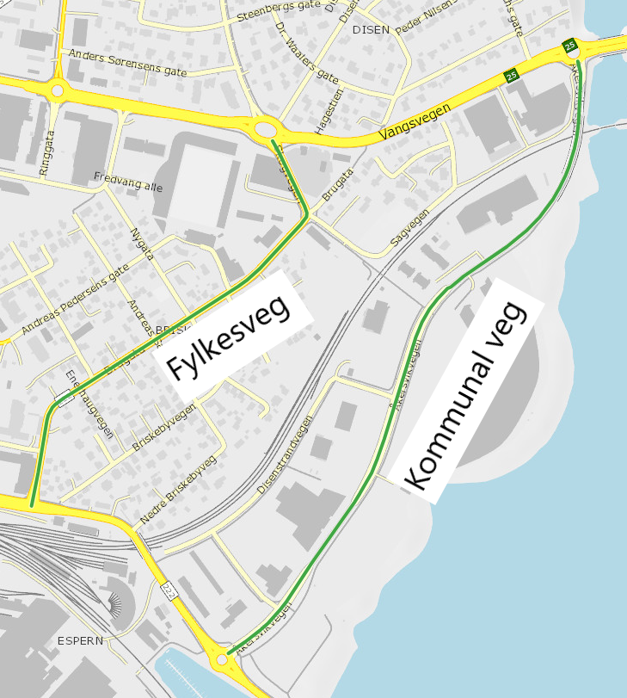 | EGENSKAPSDATA:  Kommunal veg  - Vegklasse = 5  - Merknad = Justert for å lede gjennomgangstrafikken på denne vegen.  Fylkesveg  - Vegklasse = 6  - Merknad = Justert for å unngå gjennomgangstrafikk på denne vegen.
Foto: Vegkart

Relasjoner
Vegobjekttypen har ingen relasjoner til andre vegobjekttyper i NVDB.

Egenskapstyper
I det følgende beskrives egenskapstyper tilhørende aktuell vegobjekttype. Vi skiller på standard egenskapstyper og geometriegenskapstyper.

Standard egenskapstyper
Egenskapstyper som ikke er geometriegenskapstyper regnes som standard egenskapstyper. Disse gir utfyllende informasjon om vegobjektet. Tabell 6-1 gir oversikt over alle standard egenskapstypene tilhørende Funksjonell vegklasse.
Tabell 6-1 Oversikt over egenskapstyper med tilhørende tillatte verdier
Egenskapstypenavn  Tillatt verdi | Datatype | Viktighet | Beskrivelse | ID
Vegklasse | Flerverdiattributt, Tall | 1: Påkrevd, absolutt krav | Angir funksjonell vegklasse. | 9338
0 |  |  | De viktigste vegene i et vegnettverk, f.eks. motorveger. | 13060
1 |  |  | De nest viktigste vegene i et vegnettverk, f.eks. større riksveger. | 13061
2 |  |  | De tredje viktigste vegene i et vegnettverk, f.eks. mindre riksveger. | 13062
3 |  |  | De fjerde viktigste vegene i et vegnettverk, f.eks. større fylkesveger. | 13063
4 |  |  | De femte viktigste vegene i et vegnettverk, f.eks. mindre fylkesveger. | 13064
5 |  |  | De sjette viktigste vegene i et vegnettverk, f.eks. de minste fylkesvegene og viktige kommunale veger. | 13065
6 |  |  | De sjuende viktigste vegene i et vegnettverk, f.eks. kommunale veger. | 13066
7 |  |  | De åttende viktigste vegene i et vegnettverk, f.eks. private veger. | 13067
8 |  |  | De niende viktigste vegene i et vegnettverk, f.eks. skogsbilveger. | 13068
9 |  |  | De minst viktige vegene i et vegnettverk, f.eks. veger det ikke er anbefalt å kjøre på, men mulig å kjøre på. | 13069
Merknad | Tekst | 4: Opsjonell | Permanent merknad til aktuell forekomst. Kan gi informasjoner som ikke er mulig å gi på annet vis. | 10183

Geometriegenskapstyper (egengeometri)
Geometriegenskapstyper er definert for å holde på egengeometrien til et vegobjekt. Vi skiller på punkt-, linje/kurve- og flategeometri. Nøyaktighetskrav som er oppgitt i tilknytning til geometri er generelle krav til nøyaktighet for data i NVDB. Disse nøyaktighetskravene kan overstyres av spesifikke krav inngått i en kontrakt om leveranse av data til NVDB, f.eks. i en driftskontrakt eller i en utbyggingskontrakt.

Geometriegenskapstyper tilhørende Funksjonell vegklasse er vist i Tabell 6-2.

Tabell 6-2 Geometriegenskapstyper
Navn | Geometri, hjelpelinje
ID Datakatalogen | 11844
Datatype | GeomLinje eller Kurve
Beskrivelse | Linje/kurve er manus for å etablere vegobjektets stedfesting på vegnettet. Geometrien benyttes kun i forbindelse med etablering av vegobjektet og skal normalt ikke lagres i NVDB.  Merknad registrering:
Grunnriss
Høydereferanse
Krav om Href | Nei
Nøyaktighets-krav  Grunnriss (cm) | 200 cm
Nøyaktighets-krav
Høyde (cm)

UML-modell

Relasjoner (mor-datter)
UML-diagram viser relasjoner til andre vegobjekttyper.
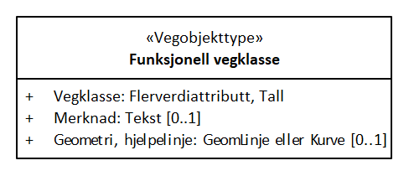

Betingelser
UML-diagram viser egenskaper med betingelser.

Tillatte verdier
UML-diagram viser egenskaper med tillatte verdier.
